

Journal Web-Applikation

Olivier Lüthy
Olivier.luethy@kauz.ch

Inhaltsverzeichnis
1 Allgemein 1
1.1 Projektinformationen 1
1.2 Projektorganisation 1
1.2.1 Beteiligte Personen 1
1.2.2 Aufgabenstellung 2
1.2.3 Kurzfassung 2
1.2.4 Vorkenntnisse 3
1.2.5 Vorarbeiten 3
1.2.6 Firmenstandards 4
1.3 Arbeitsmethode 4
1.4 Zeitplan 6
1.5 Arbeitsjournal 9
1.5.1 Tag 1: 16.03.2023 9
1.5.2 Tag 2: 17.03.2023 10
1.5.3 Tag 3: 20.03.2023 10
1.5.4 Tag 4: 22.03.2023 11
1.5.5 Tag 6: 23.03.2023 12
1.5.6 Tag 7: 24.03.2023 13
1.5.7 Tag 8: 27.03.2023 14
1.5.8 Tag 9: 29.03.2023 15
1.5.9 Tag 10: 30.03.2023 16
1.5.10 Tag 10: 31.03.2023 16
2 Analyse 18
2.1 Anforderungen 18
2.1.1 User Stories 18
2.1.2 Nicht-Funktionale Anforderungen 23
2.2 Use Case 23
2.3 Optionale Ziele 25
2.3.1 Themen vom Themenbereich bearbeiten und löschen 25
2.3.2 Nutzer löschen 26
2.3.3 Nutzer sperren und entsperren 26
2.3.4 Tagesrapport bearbeiten und löschen 26
2.3.5 Wochenrapport bearbeiten und löschen 26
2.4 Risiken 27
2.5 Lösungsvarianten 27
3 Entwurf 28
3.1 Systembeschreibung 28
3.1.1 Technologien 28
3.1.2 Architektur 28
3.1.3 Projektumfeld 29
3.2 Design 30
3.2.1 Aktivitätsdiagramm 30
3.2.2 ERM 31
3.2.3 Klassendiagramm 31
3.2.4 Mock-Ups 31
3.2.5 Sequenzdiagramm 44
3.2.6 …? 44
4 Entscheiden 45
5 Realisierung 46
6 Testkonzept 47
6.1 Testmethode 47
6.2 Testmittel 47
6.3 Testsystem 47
6.4 Testfälle 47
6.5 Testbericht 48
7 Anleitungen 49
7.1 Systemeinstellungen für Entwickler 49
7.2 Installationsanleitung für Entwickler 49
7.3 Bedienungsanleitung für Kunden 49
8 Probleme 50
9 Schlusswort 51
10 Verzeichnisse 52
10.1 Glossar 52
10.2 Quellenverzeichnis 52
10.3 Sitzungsprotokolle 52
10.4 Bildverzeichnis 52
11 Anhänge 53
A.1 Anhang 1: Code 54
A.2 Anhang 2: Zusatz-Informationen 54

Allgemein
Zur Vereinfachung werden in diesem Dokument die männlichen Formen von Nomen und Pronomen verwendet. Dies ist als generisches Maskulinum gemeint, andere Geschlechter sollen damit auch angesprochen werden.

Projektinformationen
PA-Dokumentation von Olivier Lüthy. Dieses Dokument ist vertraulich zu behandeln. Diese wurde zwischen dem 12.01.2023 und 27.01.2023 durchgeführt.

Projektorganisation

Beteiligte Personen
Lehrbetrieb und Durchführungsort | Kauz Informatik Medien AG  Luzernstrasse 18  6275 Ballwil  041 448 39 00  info@kauz.ch
Kandidat*in | Olivier Lüthy  Luzernstrasse 18  6275 Ballwil  041 448 39 00  Olivier.luethy@kauz.ch
Berufsbildner*in | Ruggiero Pelliccione  Kauz Informatik Medien AG  Luzernstrasse 18  6275 Ballwil  041 448 39 00  Ruggiero.pelliccione@kauz.ch
Verantwortliche Fachkraft | Janik Lüthi  Kauz Informatik Medien AG  Luzernerstrasse 18  6275 Ballwil  041 448 39 00  Janik.luethi@kauz.ch
Hauptexperte | David Lichtsteiner  CSS Krankenversicherung  Tribschenstrasse 21  6005 Luzern  +41797216043  david@lichtsteiner.li

Aufgabenstellung
Entwickle eine PHP-MVC Webanwendung, die den Zugriff auf Journale und Wochenreporte von Mitarbeitern ermöglicht. Mitarbeiter können sich mit ihrem betriebsinternen Google-Konto anmelden, das zur "kauz.ch"-Domain gehört. Es gibt drei Benutzerrollen: Lernender, Fachkraft und Administrator. Die Authentifizierung erfolgt über Google OAuth 2.0 und der Administrator kann nur Nutzerrollen anpassen. Die Fachkraft kann auf Journale und freigegebene Wochenreporte von Lernenden zugreifen. Journaleinträge werden nach Datum gruppiert und können mit Such- und Filterfunktionen durchsucht werden. Journaleinträge können auch Themenbereiche enthalten, die vom Nutzer hinzugefügt werden können. Wochenberichte enthalten Erledigte Arbeiten, Laufende Arbeiten, Reflexion und aufgetretene Probleme und können nur von Fachkräften eingesehen werden, nachdem sie freigegeben wurden. Die Daten werden in einer MySQL-Datenbank gespeichert und die Funktionalität der Anwendung wird durch manuelle Integrationstests getestet. Die Dokumentation umfasst Entwurf, Realisierung, Testkonzept und Benutzeranleitung. Andere Domains sind vom Zugriff ausgeschlossen.

Kurzfassung

Ausgangssituation
Die Lernenden im Betrieb haben die Pflicht, ein Tagesjournal zu führen, sowie einen wöchentlichen Report zu erstellen. Momentan werden dafür Dokumente im Google Drive verwendet. Diese Lösung ist sehr umständlich und bietet den Fachkräften wenig Übersicht. Da nicht alle Lernenden (Vorlehrjahr, Praktikum) über einen Sephir-Zugang verfügen, kann das Lernjournal auf Sephir nicht eingesetzt werden. Die Journal Webapplikation stellt eine Plattform zur Verfügung, welche die Übersicht über den Lernprozess für den Lernenden und die Fachkräfte vereinfacht.

Umsetzung
Die Umsetzung wurde mit der serverseitigen Programmiersprache PHP und dem MVC (Model View Controller) Pattern, welche für die Struktur des Projekts verantwortlich ist, geschaffen.
Für die Datenbank wurde PhpMyAdmin verwendet, um alle Daten, die für die Web-Applikation verwendet werden darzustellen und zu verwalten.

Ergebnis
Als Ergebnis wurde ein Web basierte Applikation entwickelt, die nur eine Verbindung mit dem Server braucht und mehr nicht. Eine Verbindung zum Internet ist notwendig, da die Authentifizierung via Google erfolgt.

Vorkenntnisse
Hier beschreibe ich meine Vorkenntnisse:
- PHP:
  - GGames (Online Game Shop, wo man Spiele kaufen kann)
  - TackPad (Online Notizen-Verwaltungs-App)
  - Interner Kunden-Service (Um interne Aufgaben von der Firma zu verwalten und zu organisieren)
- PhpMyAdmin:
  - Im Modul 104 kennengelernt
  - Für das Projekt GGames, TackPad und Interner Kunden-Service bereits verwendet

Vorarbeiten
Der Lernende setzt sich mit der Authentifizierung über die Google OAuth 2.0 API auseinander.

Firmenstandards
Deklaration der benutzten Firmenstandards:
Material
Eine Vorlage für dieses Abgabedokument wurde intern beigezogen.
Eine Vorlage für den Zeitplan wurde intern beigezogen.
IPERKA
Handbuch Code-Stil & Git Workflow

Arbeitsmethode
Für die Umsetzung dieses Projekts stehen 80 Stunden zur Verfügung. Es wird die Projektmethode IPERKA verwendet.
Die Abkürzung steht für informieren, planen, entscheiden, realisieren, kontrollieren und auswerten. Egal, ob man in einem Unternehmen arbeitet und einen Auftrag ausführen oder einen privaten Kauf planen – IPERKA ist der richtige Ansatz, wenn man strukturiert vorgehen will.
Der Vorteil davon ist, dass diese Methode das systematische Herangehen an einem Projekt
fördert.
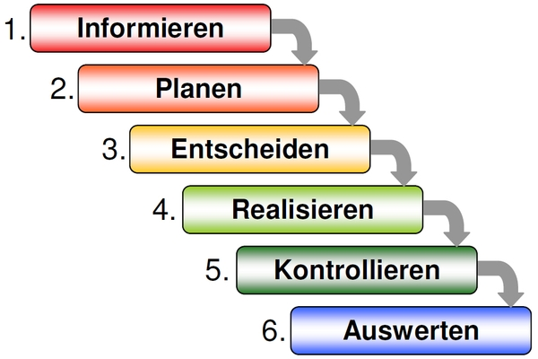
Abbildung 1: Die Arbeitsmethode von IPERKA
Das IPERKA Modell stellt einen Projektablauf dar. Das Modell ist für kleine bis grosse Projekte geeignet.
Es wird für dieses Projekt hauptsächlich verwendet, weil es einem hilft, dass Projekt von Grund auf besser zu planen, zu verstehen und somit Ressourcen sinnvoll und effizient einzusetzen.

Zeitplan
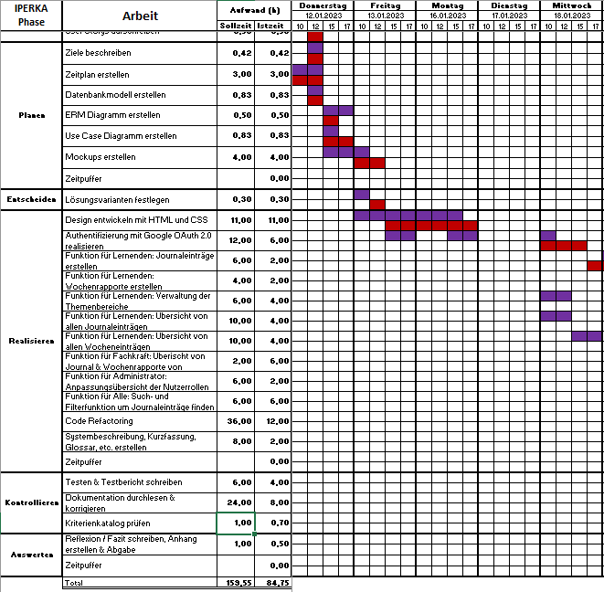
Zweite Seite
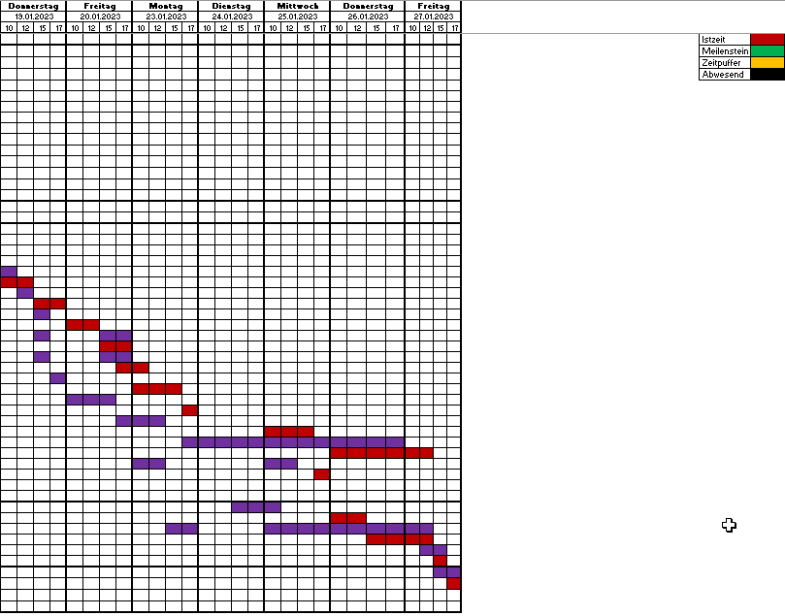

Arbeitsjournal

Tag 1: 16.03.2023
Anwesenheit: 8:00 Uhr - 17:00 Uhr |  | Arbeitszeit: | 8 Stunden
Geplante Arbeit | - Aufgabe: Aufgabenstellung studieren  - Aufgabe: Kriterienkatalog studieren  - Aufgabe: User Storys aufschreiben  - Aufgabe: Ziele beschreiben  - Aufgabe: Zeitplan erstellen  - Aufgabe: Mockups erstellen |  | Erreicht
Erreichte Ziele & abgeschlossene Arbeit
Aufgabe 1 konnte erfolgreich abgeschlossen werden
Aufgabe 2 konnte erfolgreich abgeschlossen werden
Aufgabe 3 konnte erfolgreich abgeschlossen werden
Aufgabe 4 konnte erfolgreich abgeschlossen werden
Aufgabe 5 konnte erfolgreich abgeschlossen werden
Aufgabe 6 konnte erfolgreich abgeschlossen werden
Aufgetretene Probleme
-
Erfolgreiche oder erfolglose Tests
-
Beanspruchte Hilfe
-
Vergleich mit Zeitplan
Laut Zeitplan liege ich sehr gut drin.
Morgen werde ich mit dem Datenbankmodell, ERM-Diagramm und Use Case Diagramm starten.
Reflexion
Heute verlief alles gut. Ich konnte morgens bis mittags sehr konzentriert und fokussiert an der Dokumentation arbeiten. Am späten Nachmittag konnte ich schon mit den Mockups anfangen.
Ich hoffe, dass ich morgen mittags schon mit der Entwicklung des Designs anfangen kann, da ich ein Design ausgewählt habe, welches kompliziert ist zu machen.

Tag 2: 17.03.2023
Anwesenheit: 8:00-17:00 |  | Arbeitszeit: | 8 Stunden
Geplante Arbeit | A |  | Erreicht
Erreichte Ziele & abgeschlossene Arbeit
Aufgabe 1:

Aufgetretene Probleme
Erfolgreiche oder erfolglose Tests
Beanspruchte Hilfe
Vergleich mit Zeitplan
Reflexion

Tag 3: 20.03.2023
Anwesenheit: 8:00-17:00 |  | Arbeitszeit: | 8 Stunden
Geplante Arbeit | Aufgabe 1: |  | Erreicht
Erreichte Ziele & abgeschlossene Arbeit
Aufgabe

Aufgetretene Probleme
Erfolgreiche oder erfolglose Tests
Beanspruchte Hilfe
Vergleich mit Zeitplan
Reflexion

Tag 4: 22.03.2023
Anwesenheit: 8:00-17:00 |  | Arbeitszeit: | 8 Stunden
Geplante Arbeit | Aufgabe 1: |  | Erreicht
Erreichte Ziele & abgeschlossene Arbeit
Aufgabe 1:

Aufgetretene Probleme
Erfolgreiche oder erfolglose Tests
Beanspruchte Hilfe
Vergleich mit Zeitplan
Reflexion

Tag 5: 23.03.2023
Anwesenheit: 8:00-17:00 |  | Arbeitszeit: | 8 Stunden
Geplante Arbeit | Aufgabe 1: |  | Erreicht
Erreichte Ziele & abgeschlossene Arbeit
Aufgabe 1:

Aufgetretene Probleme
Erfolgreiche oder erfolglose Tests
Beanspruchte Hilfe
Vergleich mit Zeitplan
Reflexion

Tag 6: 24.03.2023
Anwesenheit: 8:00-17:00 |  | Arbeitszeit: | 8 Stunden
Geplante Arbeit | Aufgabe 1: |  | Erreicht
Erreichte Ziele & abgeschlossene Arbeit
Aufgetretene Probleme
Erfolgreiche oder erfolglose Tests
Beanspruchte Hilfe
Vergleich mit Zeitplan
Reflexion

Tag 7: 27.03.2023
Anwesenheit: 8:00-17:00 |  | Arbeitszeit: | 8 Stunden
Geplante Arbeit | Aufgabe 1 |  | Erreicht
Erreichte Ziele & abgeschlossene Arbeit
Aufgetretene Probleme
Erfolgreiche oder erfolglose Tests
Beanspruchte Hilfe
Vergleich mit Zeitplan
Reflexion

Tag 8: 29.03.2023
Anwesenheit: 8:00-17:00 |  | Arbeitszeit: | 8 Stunden
Geplante Arbeit | Aufgabe 1: |  | Erreicht
Erreichte Ziele & abgeschlossene Arbeit
Aufgetretene Probleme
Erfolgreiche oder erfolglose Tests
Beanspruchte Hilfe
Vergleich mit Zeitplan
Reflexion

Tag 9: 30.03.2023
Anwesenheit: 8:00-17:00 |  | Arbeitszeit: | 8 Stunden
Geplante Arbeit | Aufgabe 1: |  | Erreicht
Erreichte Ziele & abgeschlossene Arbeit
Aufgetretene Probleme
Erfolgreiche oder erfolglose Tests
Beanspruchte Hilfe
Vergleich mit Zeitplan
Reflexion

Tag 10: 31.03.2023
Anwesenheit: 8:00-17:00 |  | Arbeitszeit: | 8 Stunden
Geplante Arbeit | Aufgabe 1: |  | Erreicht
Erreichte Ziele & abgeschlossene Arbeit
Aufgetretene Probleme
Erfolgreiche oder erfolglose Tests
Beanspruchte Hilfe
Vergleich mit Zeitplan
Reflexion

Analyse

Anforderungen

User Stories
Nachfolgend sind alle User Stories für die drei verschiedenen Nutzerrollen aufgelistet:
Priorität | Beschreibung
A | Muss zwingend vorhanden sein
B | Wichtig
C | Weniger wichtig

Aufwand | Beschreibung
1 | Kleiner Aufwand
2 | Mittlerer Aufwand
3 | Grosser Aufwand

Titel: | Priorität: | Aufwand:
Einloggen | A | 3
Als nicht eingeloggter Benutzer
möchte ich mich einloggen,
damit ich auf die Funktionen meiner Rolle zugreifen kann.
Akzeptanzkriterien
- Zugriff nur wenn man noch nicht im System eingeloggt ist.

Rolle Lernender
Die nachfolgenden User Stories beziehen sich auf den Benutzer mit der Rolle eines Lernenden:
Titel: | Priorität: | Aufwand:
Journaleintrag erstellen | A | 3
Als Lernender
möchte ich einen Journaleintrag erstellen,
damit ich mein heutiges Journal schreiben kann.
Akzeptanzkriterien
- Zugriff nur wenn man im System eingeloggt ist
- Man besitzt die Rolle eines Lernenden

Titel: | Priorität: | Aufwand:
Journaleintrag freigeben | A | 2
Als Lernender
möchte ich meinen Journaleintrag freigeben
damit meine Fachkraft diese einsehen kann.
Akzeptanzkriterien
- Zugriff nur wenn man im System eingeloggt ist
- Man besitzt die Rolle eines Lernenden
- Ein Journaleintrag wurde bereits verfasst

Titel: | Priorität: | Aufwand:
Wochenrapporteintrag erstellen | A | 2
Als Lernender
möchte ich einen Wochenrapporteintrag erstellen
damit ich mein Journal der jetzigen Wochen schreiben kann.
Akzeptanzkriterien
- Zugriff nur wenn man im System eingeloggt ist
- Man besitzt die Rolle eines Lernenden

Titel: | Priorität: | Aufwand:
Wochenrapporteintrag freigeben | A | 2
Als Lernender
möchte ich mein Wochenrapport freigeben
damit meine Fachkraft diese einsehen kann.
Akzeptanzkriterien
- Zugriff nur wenn man im System eingeloggt ist
- Man besitzt die Rolle eines Lernenden

Titel: | Priorität: | Aufwand:
Themen im Themenbereich erstellen | A | 2
Als Lernender
möchte ich Themen im Themenbereich erstellen
damit ich sie beim Erstellen eines Journals und Wochenrapports auswählen kann.
Akzeptanzkriterien
- Zugriff nur wenn man im System eingeloggt ist
- Man besitzt die Rolle eines Lernenden

Titel: | Priorität: | Aufwand:
Themen vom Themenbereich bearbeiten | C | 3
Als Lernender
möchte ich Themen im Themenbereich bearbeiten
damit ich diese im System aktualisieren kann.
Akzeptanzkriterien
- Zugriff nur wenn man im System eingeloggt ist
- Man besitzt die Rolle eines Lernenden
- Es sind bereits Themen im Themenbereich vorhanden

Titel: | Priorität: | Aufwand:
Themen vom Themenbereich löschen | C | 3
Als Lernender
möchte ich Themen im Themenbereich löschen
damit ich diese im System löschen kann.
Akzeptanzkriterien
- Zugriff nur wenn man im System eingeloggt ist
- Man besitzt die Rolle eines Lernenden
- Es sind bereits Themen im Themenbereich vorhanden

Rolle Fachkraft
Die nachfolgenden User Stories beziehen sich auf den Benutzer mit der Rolle einer Fachkraft:
Titel: | Priorität: | Aufwand:
Journaleinträge einsehen | A | 2
Als Fachkraft
möchte ich Journaleinträge einsehen
damit ich sehen kann, was der Lernender gemacht hat.
Akzeptanzkriterien
- Zugriff nur wenn man im System eingeloggt ist
- Man besitzt die Rolle einer Fachkraft
- Es wurde bereits ein Journaleintrag eines Lernenden freigegeben

Titel: | Priorität: | Aufwand:
Wochenrapporteinträge einsehen | A | 2
Als Fachkraft
möchte ich Wochenrapporteinträge einsehen
damit ich sehen kann, wie es dem Lernenden in einer bestimmten Woche ergangen ist.
Akzeptanzkriterien
- Zugriff nur wenn man im System eingeloggt ist
- Man besitzt die Rolle einer Fachkraft
- Es wurde bereits ein Wochenrapporteintrag eines Lernenden freigegeben

Rolle Administrator
Die nachfolgenden User Stories beziehen sich auf den Benutzer mit der Rolle eines Administrators:
Titel: | Priorität: | Aufwand:
Nutzerrollen anpassen | A | 2
Als Administrator
möchte ich Nutzerrollen bearbeiten
damit ich sie im System aktualisieren kann.
Akzeptanzkriterien
- Zugriff nur wenn man im System eingeloggt ist
- Man besitzt die Rolle eines Administrators
- Es gibt bereits erfasste Nutzer

Titel: | Priorität: | Aufwand:
Nutzer löschen | C | 2
Als Administrator
möchte ich Nutzer löschen
damit ich sie im System löschen kann.
Akzeptanzkriterien
- Zugriff nur wenn man im System eingeloggt ist
- Man besitzt die Rolle eines Administrators
- Es gibt bereits erfasste Nutzer

Titel: | Priorität: | Aufwand:
Nutzer sperren | C | 2
Als Administrator
möchte ich einen Nutzer sperren
damit sie für eine gewissen Zeit keinen Zugriff mehr auf das System haben.
Akzeptanzkriterien
- Zugriff nur wenn man im System eingeloggt ist
- Man besitzt die Rolle eines Administrators
- Es gibt bereits erfasste Nutzer
- Nutzer ist noch nicht gesperrt

Titel: | Priorität: | Aufwand:
Nutzer entsperren | C | 2
Als Administrator
möchte ich einen Nutzer entsperren
damit sie wieder Zugriff auf das System haben.
Akzeptanzkriterien
- Zugriff nur wenn man im System eingeloggt ist
- Man besitzt die Rolle eines Administrators
- Es gibt bereits erfasste Nutzer
- Nutzer ist noch nicht gesperrt

Nicht-Funktionale Anforderungen
Die Sicherheit wird noch nicht sauber gewährleistet und das Filtern/Suchen von bereits erstellten Journalen existiert noch nicht.

Use Case
Im Folgenden wird das Use-Case-Diagramm dargestellt. Hier ist eine kurze Beschreibung zur besseren Verständlichkeit:
Der Akteur «Lernender» kann innerhalb des Systems einen Journaleintrag erstellen. Sobald er diesen fertig geschrieben hat, kann er ihn freigeben.
Sobald der Eintrag freigegeben wurde, kann der Akteur «Fachkraft» das Journal einsehen und durchlesen.
Dieser Vorgang ist auch gültig, wenn der «Lernende» einen Wochenbericht erstellt, fertigstellt und anschliessend freigibt. Dann kann die «Fachkraft» den Wochenberichtseintrag einsehen.
Zusätzlich kann der «Lernende» Keywords erstellen, die er dann im Journal oder Wochenbericht auswählen kann.
Der «Administrator» hat lediglich die Möglichkeit, die Nutzerrollen anzupassen.
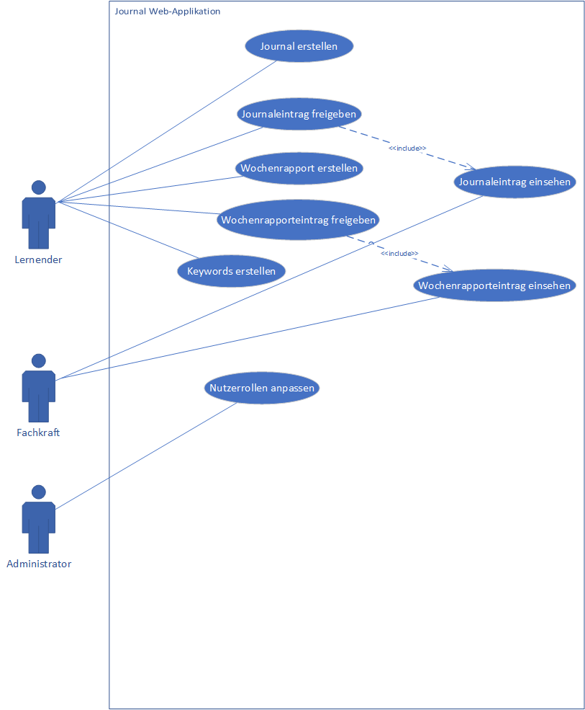
Abbildung 2: Das Use Case Diagramm

Optionale Ziele

Themen vom Themenbereich bearbeiten und löschen
Was noch hinzugefügt wird, ist die Funktion zum Bearbeiten und Löschen einer Aufgabe.

Dies kann noch gut sein, wenn man aus Versehen ein Thema im Themenbereich erfasst hat, welches man gar nicht hinzufügen wollte.

Nutzer löschen
Die Funktion zu haben, einen Nutzer zu löschen kann gut sein, wenn ein Nutzer nicht mehr im Betrieb arbeitet. Zudem könnte diese Funktion gut sein, wenn man das System vorher mit verschiedenen Zufallsnutzer hinzufügen möchte uns sie später für den internen Gebrauch löschen möchte.

Nutzer sperren und entsperren
Falls ein Benutzer die Applikation missbraucht oder sie nicht anständig verwendet, soll eine Funktion vorhanden sein, um dessen Benutzer zu sperren.

Natürlich steht eine Funktion dann noch bereit, um dessen Benutzer, welcher vom Administrator gesperrt wurde, wieder zu entsperren. So, damit er wieder Zugriff auf das System kriegt.

Tagesrapport bearbeiten und löschen
Falls ein Benutzer in der Applikation ein Tagesrapport schreibt und schon am selben Tag einen geschrieben hat, dass er dessen von heute noch löschen kann. Nicht, dass er am Ende zwei hat mit demselben Datum.
Zusätzlich besteht die Option, wenn dieser noch nicht für die Fachkraft öffentlich einsehbar ist, es noch zu bearbeiten.

Wochenrapport bearbeiten und löschen
Falls ein Benutzer in der Applikation ein Wochenrapport schreibt und schon in der gleichen Woche schon einen geschrieben hat, dass er dessen von heute noch löschen kann. Nicht, dass er am Ende zwei hat mit derselben Woche.
Zusätzlich besteht die Option, wenn dieser noch nicht für die Fachkraft öffentlich einsehbar ist, es noch zu bearbeiten.

Risiken
Titel | Responsive Design
Grund | Es ist nicht sicher, ob ich das Kriterium eines responsiven Designs für das System erfüllen kann, da ich es ohne CSS-Framework mache.  Daher könnte es sehr viel Zeit in Anspruch nehmen, da es aufwändiger ist.
Lösungsvariante | Einerseits könnte man das Problem einfach mit Hilfe des CSS-Raster-Layout-Moduls lösen – andererseits auch mit CSS-Media Queries.

Lösungsvarianten
ID | 1
Titel | Lokale Datenbank (befindet sich nur auf dem Computer)
Beschreibung | Für die Persistenz der Daten wird eine Datenbank verwendet. Dabei  werden die Daten bspw., zu einem Server gesendet und verwaltet.
Vorteile | Es wird nicht der Speicher des PCs beeinflusst. Heisst, egal ob der PC genügend Speicher hat oder nicht, die Applikation läuft.
Nachteile | Daten können weniger schnell geladen werden, da der PC zuerst eine Verbindung zum Server herstellen muss. Evtl. muss eine Verbindung zum Internet vorhanden sein.

Entwurf

Systembeschreibung

Technologien
Für die Applikation wurden die Sprachen PHP, JavaScript, CSS, die Bibliothek CKEDITOR und
MySQL für die Datenbank verwendet. Für die Versionskontrolle wurde ein Firmen Internes
Git Repository verwendet. Das Backup des Servers wird nach dem 3-2-1 Prinzip erstellt.
Die Dokumentation und der Zeitplan wurden mittels OneDrive gesichert.
Sprachen | Version
PHP | 8.0.26
JavaScript | ES2022
CSS | CSS 2.1

Nachfolgend sind die Versionen der benutzten Programme.
Programme | Version | Einsatzzweck
Visual Studio Code | 1.74 | Um den Code zu schreiben
Draw.io | 20.6.2 | Für Mockups und Diagramme
Brave Browser | 0.55 | Webbrowser
Microsoft Word | 2209 | Für das Schreiben der Dokumentation
Microsoft Excel | KB5010321 | Für das Erstellen des Zeitplans
Gitea | 1.18.1 | Wird für die Projekt-Versionierung verwendet

Architektur
Für das Projekt wird die Architektur MVC (Model View Controller) verwendet. Es ist ein Muster zur Unterteilung einer Software in die drei Komponenten: Datenmodell (Model), Präsentation (View) und Programmsteuerung (Controller).
Model: Wird zur Datenmanipulation mit der Datenbank verwendet
View: Ist verantwortlich für das Aussehen. Also für die Darstellung der Webseite.
Controller: Steuert die ganze Webseite. Bestimmt wann die Daten verschickt werden und wie. Ist das Herz der Webseite.
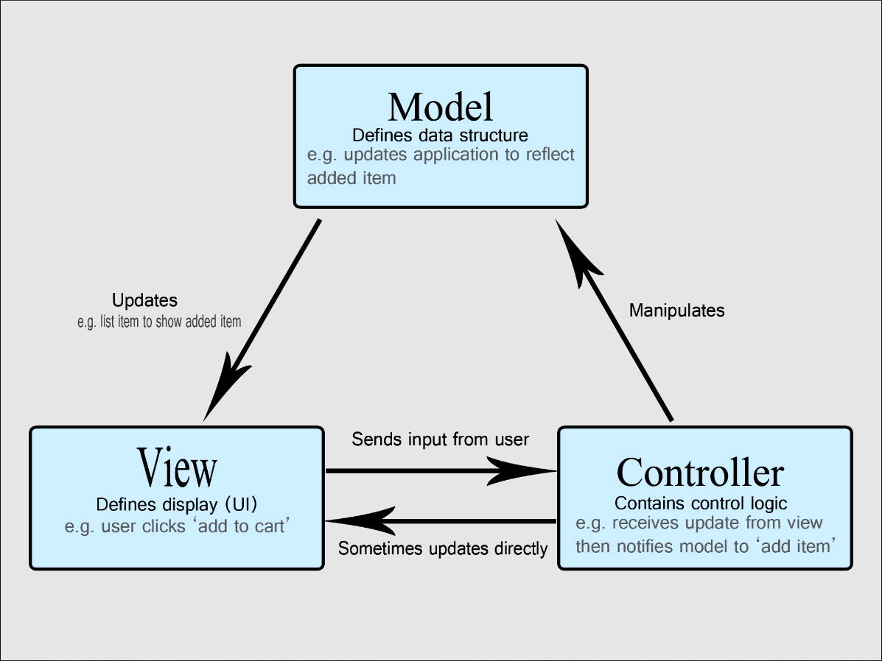
Abbildung 3: Die MVC-Projekt-Architektur

Projektumfeld

Systemgrenzen (Intern)
Interne Skripte und APIs, die benutzt werden.
Interne Schnittstelle | Beschreibung
Lokale Datenbank | Für die Datenverwaltung der Web-Applikation

Externe Schnittstellen
Externe Skripte oder APIs, die benutzt werden.
Externe Schnittstelle | Beschreibung
https://fontawesome.com/icons | Für das Anzeigen einzelner Icons

Design

Aktivitätsdiagramm
Nachfolgend wird ein Aktivitätsdiagramm aufgezeigt, wie der Login-Vorgang mit Google Authentication verläuft:
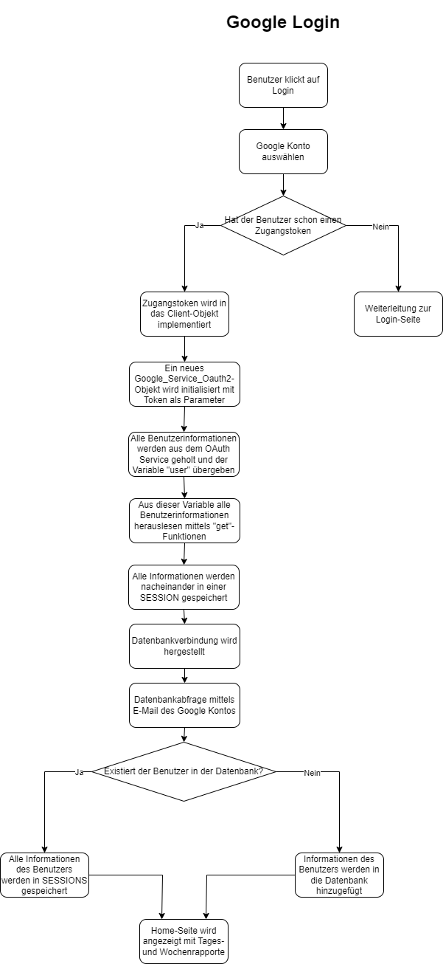
Abbildung 4: Der Ablauf des Logins

ERM
Nachfolgend wird das Diagramm genauer beschrieben.
Beziehung zwischen:
- Benutzer und Thema: Ein Benutzer kann mehrere Themen erstellen, aber ein Thema kann wiederum nur durch einen Benutzer erstellt worden sein.
- Benutzer und Journal: Ein Benutzer kann mehrere Journale schreiben, aber ein Journal kann immer nur von einem Benutzer geschrieben worden sein.
- Benutzer und Wochenrapport: Ein Benutzer kann mehrere Wochenrapporte schreiben, aber ein Wochenrapport kann immer nur von einem Benutzer geschrieben worden sein.
- Thema und Journal: Ein Journal kann mehrere Themen enthalten und ein Thema kann in mehreren Journalen enthalten sein.
- Thema und Wochenrapport: Ein Wochenrapport kann mehrere Themen enthalten und ein Thema kann in mehreren Wochenrapporte enthalten sein.
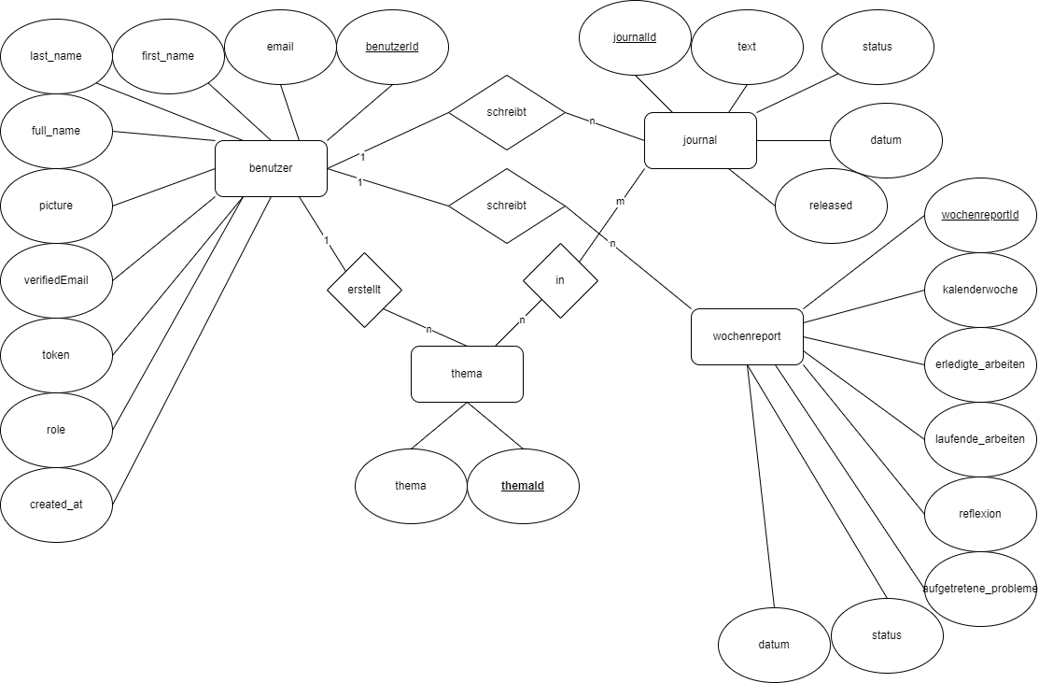
Abbildung 5: Das ERM-Diagramm

Klassendiagramm

Mock-Ups

Startseite ohne Login
Wenn man sich noch nicht eingeloggt hat, kann man nur diese Willkommensseite sehen.
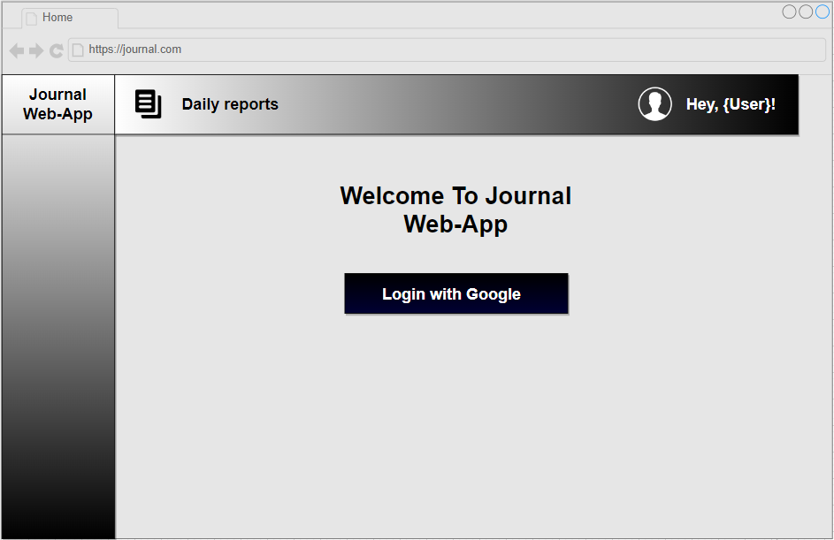
Abbildung 6: Mockup für Willkommensseite, wenn nicht eingeloggt

Bereich für Lernender
In diesem Teil werden die Mockups vorgestellt, die man sehen kann, wenn man sich als «Lernender» eingeloggt hat.

Startseite mit Login als Lernender
Auf der Willkommensseite hat man direkt mittels den zwei Knöpfen «Write the daily report» und «Write the weekly report» (weiss & schwarz) die Möglichkeit den täglichen-, oder auch den wöchentlichen Rapport zu schreiben.
Etwas weiter unten soll man die kürzlich veröffentlichten Tagesrapporte, falls man welche veröffentlicht hat sehen. Ansonsten soll man den Bereich mit «Recently written reports» nicht sehen. Beim Switch mit «Daily» und «Weekly» soll man auf «Weekly» drücken können und dann sollte man auf die Ansicht mit den kürzlich veröffentlichten Wochenrapporte kommen.

Hier nun die Ansicht mit den kürzlich veröffentlichten Tagesrapporte:
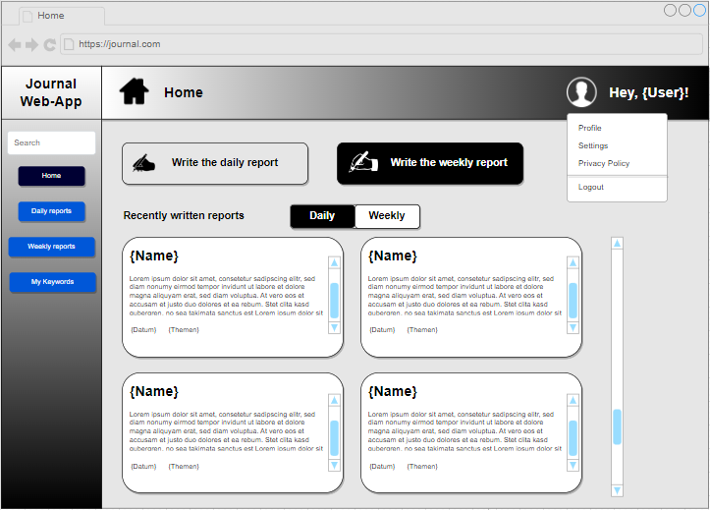
Abbildung 7: Mockup für Startseite als Lernender – Ansicht mit Tagesrapporte

Hier noch die Ansicht mit den kürzlich veröffentlichten Wochenrapporte:
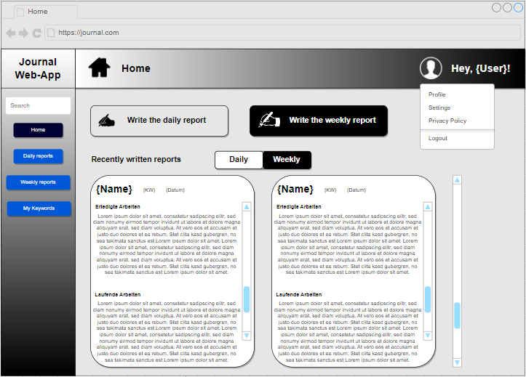
Abbildung 8: Mockup für Startseite als Lernender – Ansicht mit Wochenrapporte
Zudem sieht man noch links im Bild eine Seitennavigation, bei der man eine Übersicht von allen Seiten sieht, worauf man zugreifen kann.
Zu guter Letzt soll man oben rechts in der Navigation, unter dem Profil mittels Dropdowns auf Nutzerinformationen, Einstellungen und auf die Datenschutzbestimmungen zugreifen können. Zuunterst soll man sich ausloggen können. Zusätzlich soll man beim Dropdown das Profilbild des Nutzers und dessen Namen sehen.

Seite für tägliche Rapports
Auf dieser Seite soll der Lernende die Möglichkeit haben, täglichen Rapports zu verfassen und zu verwalten.
Das heisst, sie bearbeiten und löschen zu können.

Der Lernende kann zuoberst sehen, ob er bereits ein Tagesrapport gestartet hat zu schreiben und es noch nicht veröffentlicht hat, oder ob er eines schon geschrieben hat.
Falls nicht, kann er einen starten. In diesem Bild wird die Ansicht für den Fall gezeigt, wenn noch keines gestartet wurde.
Direkt unterhalb sieht man kürzlich veröffentlichte Rapporte.
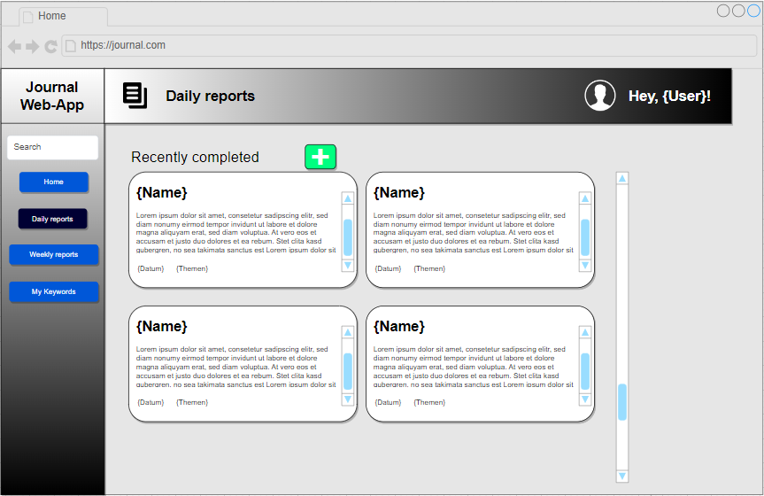
Abbildung 9: Mockup für Tagesrapporte ohne einen Start
In dieser Ansicht sieht man, wie es aussehen soll, wenn der Lernende schon einen Tagesrapport gestartet hat. Wenn der Lernende auf «Edit» klickt, soll er es bearbeiten können, wenn er auf «Delete» klickt, soll er es löschen können und bei «Release» kann er es veröffentlichen, damit es die Fachkraft sehen kann. Der Tagesrapport wird danach unter «Recently completed» angezeigt.
Zudem sieht er, wie schon bei der vorherigen Ansicht die kürzlich veröffentlichten Tagesrapporte.
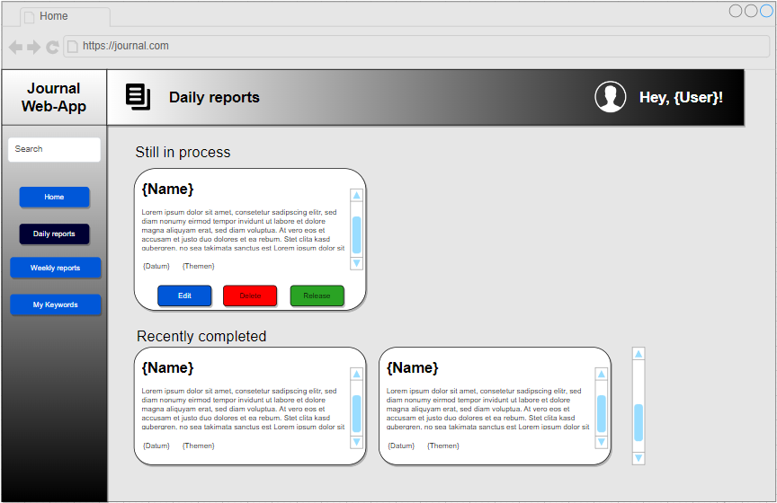
Abbildung 10: Mockup für Tagesrapport mit Start

Tagesrapport hinzufügen
Wenn der Lernende auf den grünen Plus-Knopf drückt (Abbildung: Mockup für Tagesrapporte ohne einen Start), gelangt er auf diese Seite, auf der er sein Tagesrapport erfassen kann. Dabei muss er einen Text schreiben und darf verschiedene Themenbereiche auswählen.
Am Ende muss der Lernende auf «Save» klicken, um den Tagesrapport zu erstellen.
Der erstellte Tagesrapport wird unter «Still in process» angezeigt.
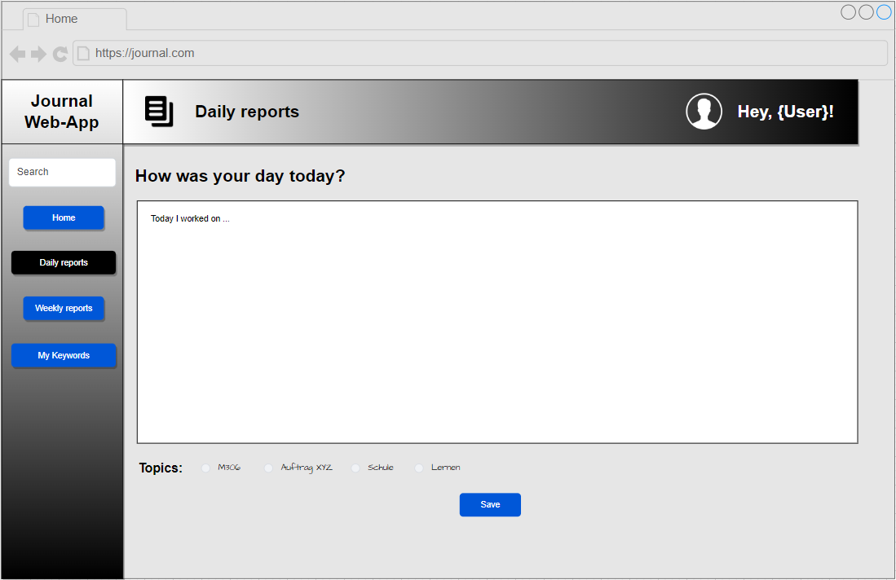
Abbildung 11: Mockup für um Tagesrapport hinzuzufügen

Seite für wöchentliche Rapports
Diese Seite ist 1:1 genau gleich aufgebaut wie beim Kapitel mit den Tagesrapporte.
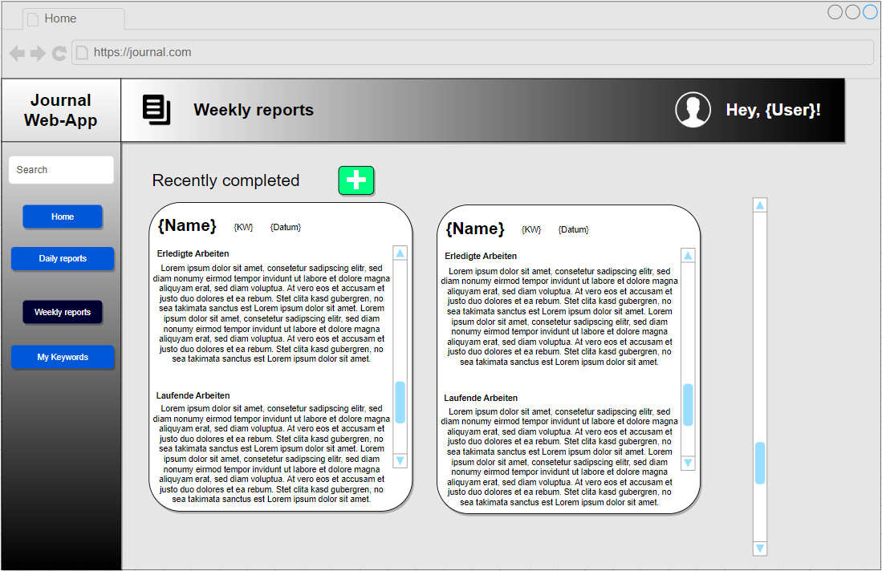
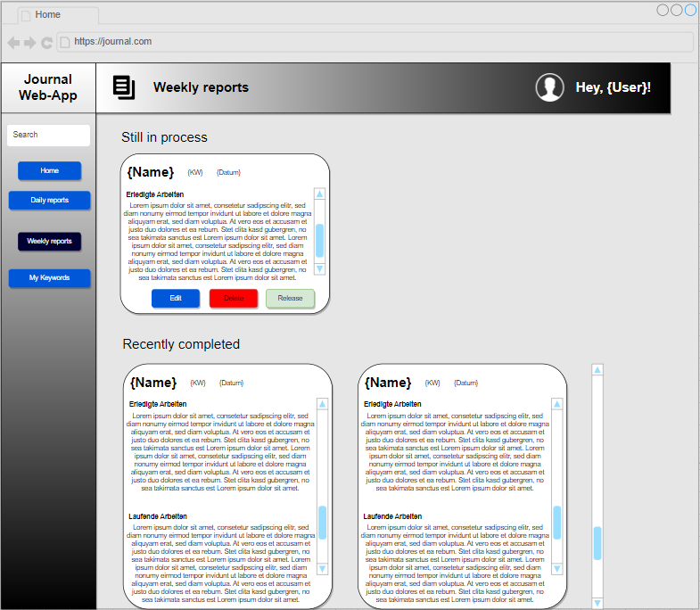

Wochenrapporte hinzufügen
Nachdem der Lernender auf den grünen «Plus»-Knopf drückt, kommt er auf diese Seite.
Dort hat der Lernende die Möglichkeit, einen Wochenrapport zu schreiben und zu erstellen.
Dafür muss er zuerst die aktuelle Kalenderwoche als Zahl eingeben. Danach kann er mittels Text seine erledigten Arbeiten, dass was er noch dran ist, eine Reflexion über die Woche und aufgetretene Probleme aufschreiben, die er während der Woche hatte.
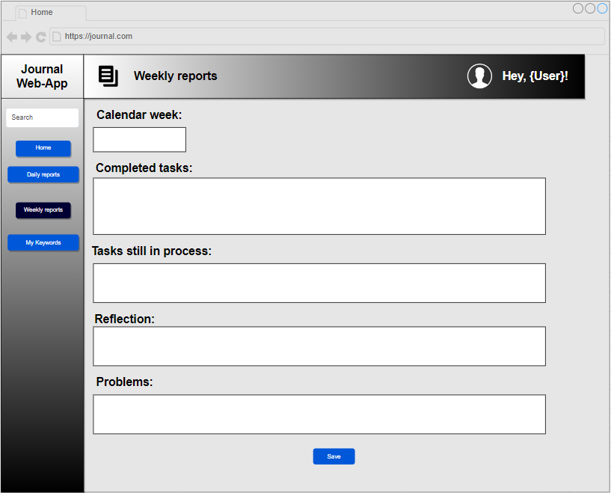
Abbildung 12: Mockup, wenn Lernender ein Wochenrapport schreibt

Seite des Themenbereichs für Themen
Auf dieser Seite können Themen, die beim Erstellen eines Tagesrapportes ausgewählt werden können, erfasst, bearbeitet und gelöscht werden.
Zudem kann er mittels grünen Knopfs ein neues Thema erfassen.
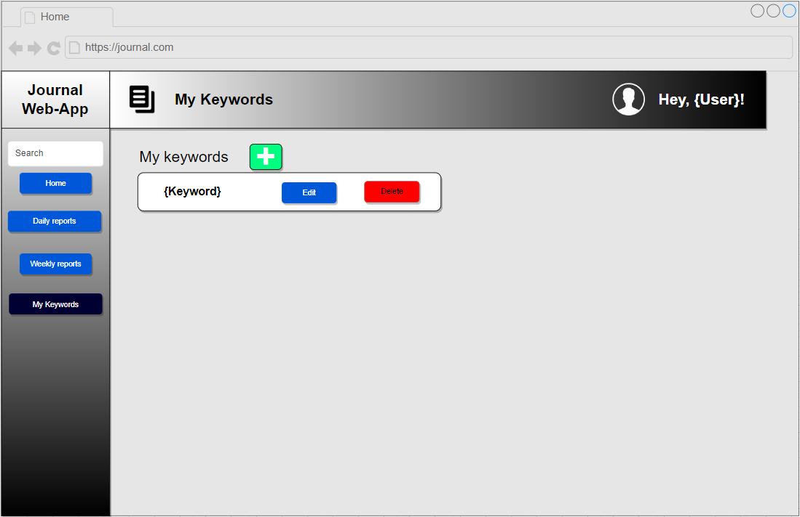
Abbildung 13: Mockup für die Übersicht der Themen

Themen hinzufügen
Auf dieser Seite hat der Lernende die Möglichkeit ein Thema zu notieren und dann mittels «Save» zu erfassen.
Danach wird das Thema in der Seite mit allen Themen ersichtlich sein.
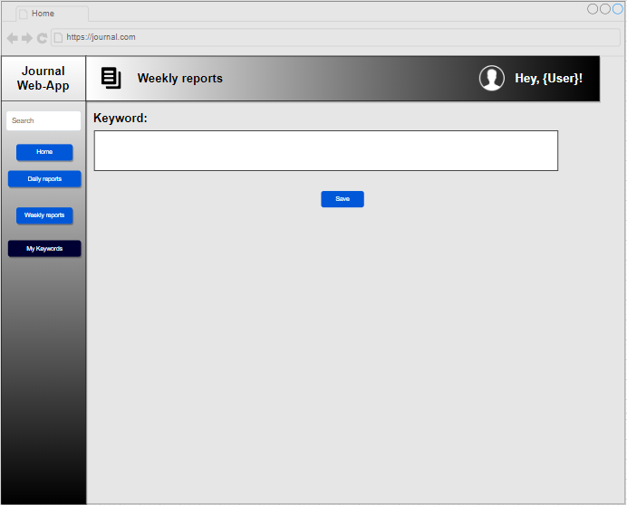
Abbildung 14: Mockup, um Thema hinzuzufügen

Bereich Fachkraft
In diesem Teil werden Seiten beschrieben, auf die nur die Fachkraft zugreifen kann.

Startseite mit Tages- und Wochenrapporte
Wenn man sich als Fachkraft einloggt, kommt man auf diese Startseite. Dort sieht man kürzlich veröffentlichte Tages- und Wochenrapporte.
Daraufhin kann man auf den Knopf «See» drücken, um dessen Tages- oder Wochenrapport zu sehen.
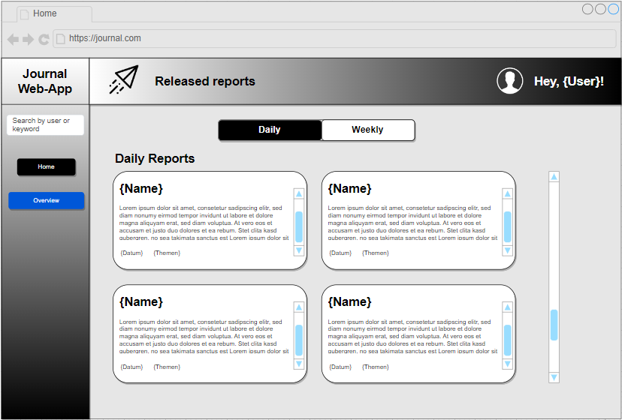
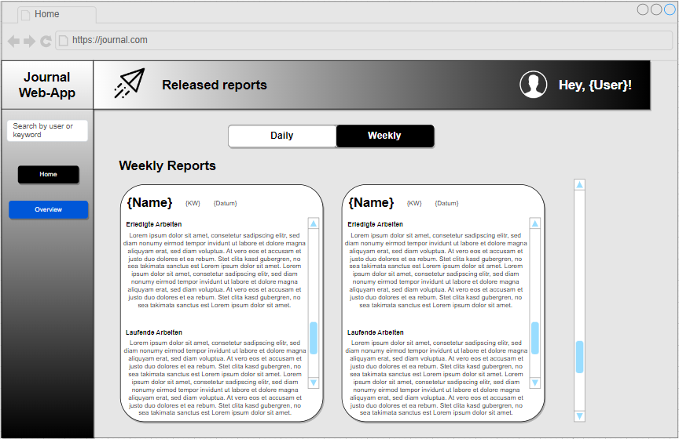

Übersichtseite mit Suche
Auf dieser Seite hat die Fachkraft die Möglichkeit alle Tägliche- sowie Wöchentliche Rapporte von einem Lernenden zu sehen und zu filtern.
Jeder Eintrag kann die Fachkraft öffnen und anschauen.
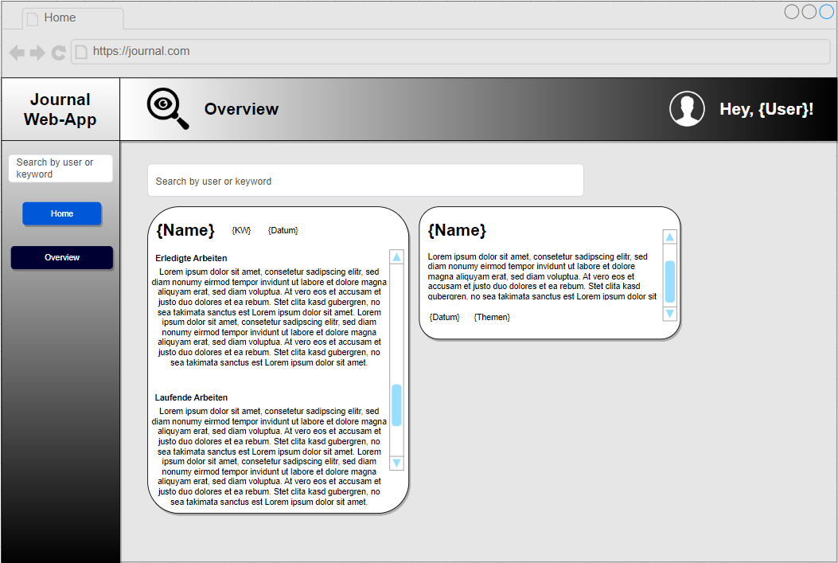
Abbildung 15: Übersichtsseite mit Suche

Bereich Admin
In diesem Teil werden alle Seiten gezeigt, auf die nur der Admin Zugriff, hat und sonst niemand anders.

Benutzerübersicht
Auf dieser Seite hat der Admin die Möglichkeit alle Benutzer, ausser die mit der Rolle Admin zu sehen, bearbeiten und zu löschen.
Viel mehr kann der Admin nicht, ausser sich natürlich auszuloggen.
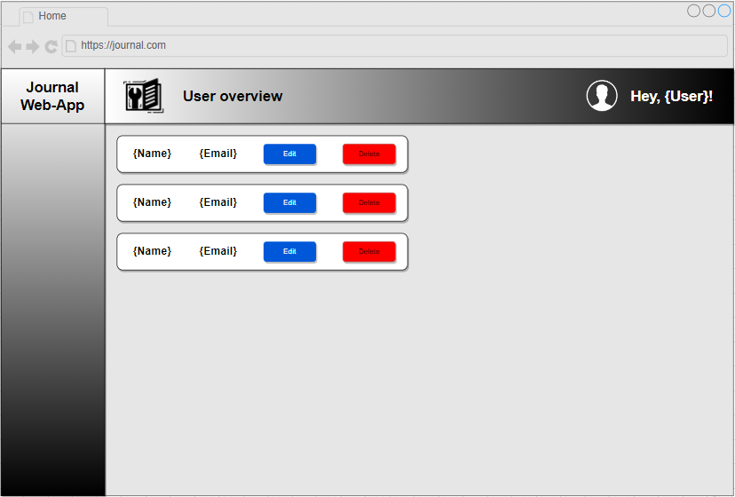
Abbildung 16: Mockup für Admin Bereich

Login
Die Login Seite hat das einfachste Design. Auf der Seite kann jeder zugreifen. Egal, welche Rolle er hat.
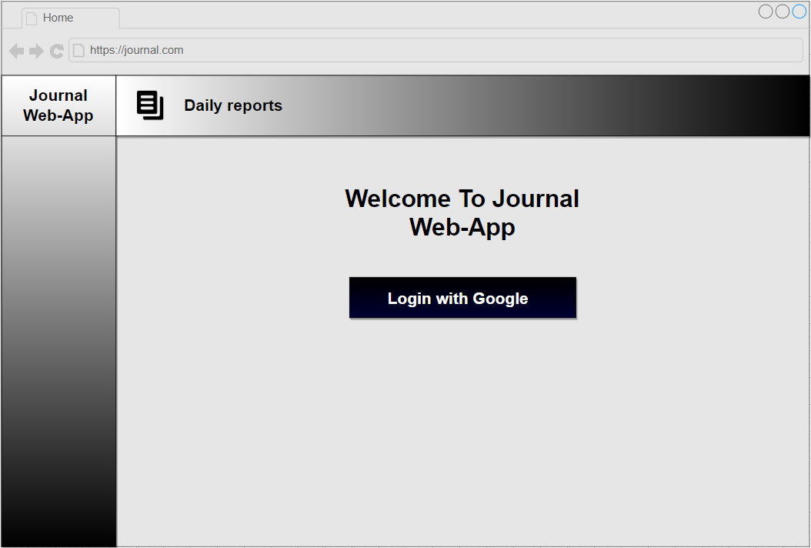
Abbildung 17: Mockup für die Login Seite

Sequenzdiagramm

…?

Entscheiden
ID | 1
Titel | Mehrsprachigkeit
Beschreibung | Unterstützung für mehrere Sprachen.
Angenommen | Nein
Begründung | Zu viel Aufwand, kann zu Verwirrungen und Unverständlichkeit führen.

Realisierung
Genaue Beschreibung der Applikation. Mit dieser Beschreibung sollte es möglich sein, zu verstehen wie die Applikation realisiert wurde. Somit alle Features auflisten, zusätzliche Konfigurationen, installierte Pakete, etc. und evtl. mit kleinen Codebeispielen.
- Projekt erstellen
- Git Repo
- Konfigurationen
- Codestyle
- Datenbank erstellen
- Beschreibung der Features, Klassen, Seiten
- Validierung
- Schnittstelle beschreiben
- API-Endpoints beschreiben
- Ggf. Screenshots Endprodukt

Testkonzept
Was man alles testet und was man evtl. absichtlich nicht testet (begründen!). Informationen, die man im vorherein noch haben / beschaffen muss.

Testmethode
Welche Testmethode man nutzt (Unittest, Integrationstest, Stresstest, …), warum man es macht und wie man es macht.

Testmittel
Was | Beschreibung
Gerät
Prozessor
RAM
Betriebssystem | Windows / Android / Mac
Tools

Testsystem
Getestet wird auf der lokalen Entwicklungsumgebung.

Testfälle
ID | 1
Name | Webseite aufrufen
Datum | DD.MM.YYYY
Person | Vorname Nachname
Beschreibung | Die Webseite via URL mit dem Webbrowser aufrufen
Voraussetzungen | Internetzugriff, Webseite auf dem Webserver
Testschritte | Die URL des Webservers im Browser eingeben.
Soll Ergebnis | Die Webseite wird aufgerufen und angezeigt.
Ist Ergebnis | Die Webseite wurde aufgerufen und angezeigt.
Fehlerbeschreibung | Kein Fehler aufgetreten.

Testbericht
Während dem Testen sind keine Unerwarteten Ereignisse aufgetreten. Die Applikation funktioniert und kann in den Produktiven Betrieb gehen.

Anleitungen

Systemeinstellungen für Entwickler
Zusätzliche Konfigurationen, Programme.

Installationsanleitung für Entwickler
Beschreibung, wie die Applikation in Betrieb genommen wird.

Bedienungsanleitung für Kunden
Beschreibung, wie die Applikation benutzt wird.

Probleme
Nachfolgend sind die Probleme aufgelistet, die während dem Projekt aufgetreten sind:
ID | Problem | Beschreibung | Lösung
1 | Problem ausführlich beschreiben, was genau das Problem ist. | Beschreibung, wie du vorgegangen bist, um das Problem zu lösen. | Was die Lösung war. Evtl. referenzieren auf das Quellenverzeichnis.
2
3

Schlusswort
Zieht im Schlusswort nachvollziehbare Schlüsse aus seiner eigenen Reflexion. Das Schlusswort enthält eine persönliche Bilanz:
- Wie ist es gegangen?
- Was könnte besser sein?
- Soll- / Ist-Vergleich
- Persönliche Bilanz

Verzeichnisse

Glossar
Nachfolgend sind Begriffe aufgelistet, die zum Verständnis dieses Dokumentes benötigt werden. Muss alphabetisch sortiert sein!
Begriff | Erklärung
Architektur | Die in der Arbeit verwendete Architektur.
XY Framework | Das in der Arbeit verwendete Framework.
…

Quellenverzeichnis
ID | Quelle | Zweck | Datum
1
2
3

Sitzungsprotokolle
Sitzungsprotoll der Sitzungen mit dem VF oder den Experten.

Bildverzeichnis
Es konnten keine Einträge für ein Abbildungsverzeichnis gefunden werden.

Anhänge
A.1 Anhang 1: Code 23
A.2 Anhang 2: Zusatz-Informationen 23

- Anhang 1: Code
Nicht eigenständig erstellter Code wurde entfernt. Wird dieser trotzdem zum Verständnis benötigt, wurde die entsprechende Zeile Hellgrau eingefärbt. Ausgenommen sind Zeilen, die zusätzlich noch manuell bearbeitet wurden.
Datei XY:
- Anhang 2: Zusatz-Informationen
Dokumente, die man nicht selbst erarbeitet hat, aber zum Verständnis der Arbeit benötigt werden.

